Chương VII: SINH HỌC CƠ THỂ NGƯỜI

BÀI 36: ĐIỀU HÒA MÔI TRƯỜNG TRONG CỦA CƠ THỂ NGƯỜI
Môn học: Khoa học tự nhiên lớp 8
Thời gian thực hiện: 01 tiết
I. MỤC TIÊU
1. Về kiến thức
- Nêu được khái niệm môi trường trong cơ thể.
- Nêu được khái niệm cân bằng môi trường trong và vai trò của sự duy trì môi trường trong cơ thể (ví dụ: nồng độ glucose, nồng độ muối, urea, uric acid, Ph trong máu).
- Đọc và hiểu được thông tin một ví dụ cụ tể về kết quả xét nghiệm nồng độ glucose và uric acid trong máu.
2. Về năng lực
a) Năng lực chung
- Tự chủ và tự học: Chủ động, tự tìm hiểu về môi trường trong cơ thể.
- Giao tiếp và hợp tác:
+ Sử dụng ngôn ngữ khoa học để diễn đạt về hệ hô hấp.
+ Hoạt động nhóm một cách hiệu quả theo đúng yêu cầu của GV trong khi thảo luận về môi trường trong cơ thể, đảm bảo các thành viên trong nhóm đều được tham gia và trình bày báo cáo;
- Giải quyết vấn đề và sáng tạo: Giải quyết vấn đề kịp thời với các thành viên trong nhóm để thảo luận hiệu quả, giải quyết các vấn đề trong bài học và hoàn thành các nhiệm vụ học tập.
b) Năng lực khoa học tự nhiên
- Nhận thức khoa học tự nhiên:
+ Nêu được khái niệm môi trường trong cơ thể.
+ Nêu được khái niệm cân bằng môi trường trong và vai trò của sự duy trì môi trường trong cơ thể (ví dụ: nồng độ glucose, nồng độ muối, urea, uric acid, Ph trong máu).
- Vận dụng kiến thức, kĩ năng đã học:
+ Đọc và hiểu được thông tin một ví dụ cụ tể về kết quả xét nghiệm nồng độ glucose và uric acid trong máu.
3. Về phẩm chất
- Chăm chỉ: Tham gia tích cực trong các hoạt động học tập.
- Trung thực: Trong hoạt động, báo cáo kết quả hoạt động.
- Trách nhiệm: Sử dụng hợp lý thời gian trong các hoạt động học tập.
- Nhân ái: Tích cực trong hoạt động bảo vệ cơ thể.
II. THIẾT BỊ DẠY HỌC VÀ HỌC LIỆU
- Các hình ảnh về môi trường trong cơ thể.
- Máy chiếu, bảng nhóm;
III. TIẾN TRÌNH DẠY HỌC
A. PHƯƠNG PHÁP VÀ KĨ THUẬT DẠY HỌC
- Dạy học theo nhóm, nhóm cặp đôi.
- Phương pháp trực quan.
- Kĩ thuật sử dụng phương tiện trực quan.
B. KHỞI ĐỘNG BÀI HỌC
Hoạt động: Khởi động (5 phút)
a) Mục tiêu: Dẫn dắt giới thiệu vấn đề, để học sinh biết về môi trường trong cơ thể.
b) Nội dung: Cho HS quan sát hình ảnh về bệnh nhân bị bệnh gout, hỏi HS những hiểu biết ban đầu về bệnh gout.
- GV thông báo với HS đây là bệnh do rối loạn môi trường trong cơ thể.
c) Sản phẩm: Học sinh bước đầu nêu suy nghĩ của bản thân và có hướng điều chỉnh đúng trong quá trình học.
d) Tổ chức thực hiện:
Hoạt động của GV | Hoạt động của HS
Cho HS quan sát hình ảnh về bệnh nhân bị bệnh gout, hỏi:  Em biết gì bệnh gout?  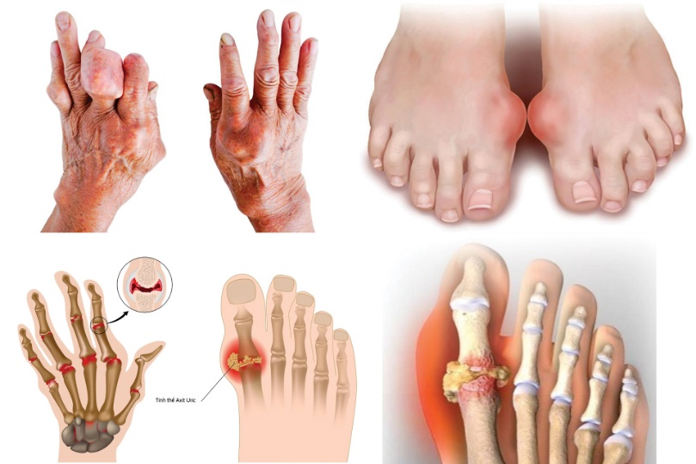 | Học sinh chú ý quan sát và lắng nghe hướng dẫn.
Giao nhiệm vụ: Cá nhân quan sát tranh hình, trình bày hiểu biết bản thân về gout. | Nhận nhiệm vụ
Hướng dẫn HS thực hiện nhiệm vụ  Quan sát, hỗ trợ HS khi cần thiết. | Thực hiện nhiệm vụ
Báo cáo kết quả:  Yêu cầu đại diện 1 số HS nêu ý kiến | Đại diện 1 số HS phát biểu cảm nhận
Chốt lại và đặt vấn đề vào bài
C. HÌNH THÀNH KIẾN THỨC MỚI
Hoạt động 1: Tìm hiểu về môi trường trong cơ thể (10 phút)
- Mục tiêu:
- Nêu được khái niệm môi trường trong cơ thể.
- Nội dung: GV yêu cầu HS quan sát hình 36.1, mô tả các thành phần của môi trường trong cơ thể và mối quan hệ giữa các thành phần đó.
(?) Lấy một ví dụ cho thấy mối liên hệ giữa môi trường trong và môi trường ngoài của cơ thể?
- Sản phẩm: Câu trả lời của học sinh.
- Môi trường trong cơ thể bao gồm máu, nước mô và bạch huyết.
- Mối quan hệ: huyết tương trong máu đi ra khỏi mao mạch vào khoảng không giữa các tế bào tạo thành nước mô, nước mô thực hiện quá trình trao đổi chất với tế bào sau đó đổ vào mạch bạch huyết tạo thành bạch huyết, bạch huyết trở về tim hòa vào trong máu.
- VD: Thông qua hệ hô hấp, cơ thể lấy vào khí oxygen, khí này được máu vận chuyển đến các tế bào, tế bào sử dụng cho các phản ứng chuyển hóa vật chất từ đó thải ra khí carbondioxide, khí này lại được vận chuyển từ tế bào vào máu phát thải ra môi trường qua hệ hô hấp.,,,,
d) Tổ chức thực hiện
Hoạt động của GV | Hoạt động của HS
Giao nhiệm vụ:  - Giáo viên chiếu hình 36.1, yêu cầu học sinh quan sát và trả lời câu hỏi:  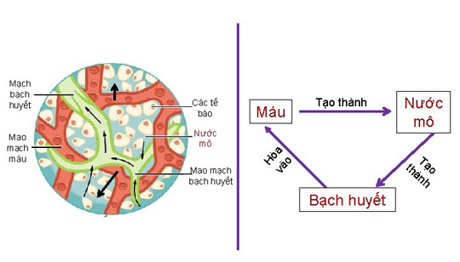  (?) Xác định trên hình thành phần của môi trường trong cơ thể, trình bày mối quan hệ giữa các thành phần đó.  (?) Lấy một ví dụ cho thấy mối liên hệ giữa môi trường trong và môi trường ngoài của cơ thể? | HS nhận nhiệm vụ.
Hướng dẫn HS thực hiện nhiệm vụ  Cá nhân học sinh nghiên cứu thông tin SGK, quan sát tranh hình thực hiện nhiệm vụ. | Cá nhân HS thực hiện nhiệm vụ.
Báo cáo kết quả:  Gv mời đại diện 1 số HS mô tả thành phần cấu tạo của môi trường trong cơ thể trên tranh và giải thích mối quan hệ giữa các thành phần đó. | Đại diện 1 số HS trình bày, các HS khác nhận xét.
Tổng kết  Môi trường trong cơ thể bao gồm máu, nước mô và bạch huyết. | Ghi nhớ kiến thức
Hoạt động 2: Tìm hiểu về cân bằng môi trường trong cơ thể (20 phút)
- Mục tiêu:
- Nêu được khái niệm cân bằng môi trường trong và vai trò của sự duy trì môi trường trong cơ thể (ví dụ: nồng độ glucose, nồng độ muối, urea, uric acid, Ph trong máu).
- Đọc và hiểu được thông tin một ví dụ cụ tể về kết quả xét nghiệm nồng độ glucose và uric acid trong máu.
b) Nội dung: Tổ chức hoạt động nhóm cặp đôi để trả lời câu hỏi:
- Cân bằng môi trường trong cơ thể là gì và có vai trò như thế nào đối với cơ thể?
- Thực hiện hoạt động: đọc kết quả xét nghiệm nồng độ glucose và uric acid trong máu (theo bảng 36.1).
Giả sử bảng 36.1 là kết quả xét nghiệm của một bệnh nhân nam. Thảo luận, nhận xét về kết quả thí nghiệm, dự đoán các nguy cơ về sức khỏe của bệnh (nếu có) và đưa ra lời khuyên phù hợp.
3. Sau khi ăn quá mặn chúng ta thường có cảm giác khát. Việc uống nhiều nước sau khi ăn quá mặn có ý nghĩa gì đối với cơ thể?
c) Sản phẩm: Câu trả lời của HS
- Gợi ý:
1. Cân bằng môi trường trong cơ thể là duy trì sự ổn định của môi trường trong cơ thể.
Ý nghĩa đảm bảo cho các hoạt động sống của cơ thể diễn ra một cách bình thường.
- Dựa vào bảng kết quả xét nghiệm một số chỉ số sinh lý, sinh hóa máu của một người ta thấy:
- Định lượng uric axid, cho kết quả nằm trong giới hạn của chỉ số bình thường.
- Định lượng glucose máu có kết quả cao hơn chỉ số bình thường.
- Dự đoán: bệnh nhân có thể đang mắc bệnh tiểu đường, nên cần có chế độ ăn uống hợp lý để giảm lượng đường trong máu về mức bình thường.
3. Sau khi ăn mặn, lượng muối trong máu tăng cao sẽ khiến nhu cầu nước tăng lên nhằm đào thải lượng muối thừa trong cơ thể.
d) Tổ chức thực hiện:
Hoạt động của GV | Hoạt động của HS
Giao nhiệm vụ:  Tổ chức hoạt động nhóm cặp đôi để trả lời câu hỏi:  - Cân bằng môi trường trong cơ thể là gì và có vai trò như thế nào đối với cơ thể?  - Thực hiện hoạt động: đọc kết quả xét nghiệm nồng độ glucose và uric acid trong máu (theo bảng 36.1).  Giả sử bảng 3 6. Một là kết quả xét nghiệm của một bệnh nhân nam. Thảo luận, nhận xét về kết quả thí nghiệm, dự đoán các nguy cơ về sức khỏe của bệnh (nếu có) và đưa ra lời khuyên phù hợp.  3. Sau khi ăn quá mặn chúng ta thường có cảm giác khát. Việc uống nhiều nước sau khi ăn quá mặn có ý nghĩa gì đối với cơ thể? | HS nhận nhiệm vụ.
Hướng dẫn HS thực hiện nhiệm vụ: GV quan sát, hỗ trợ học sinh khi cần thiết. | Cá nhân HS thực hiện nhiệm vụ.
Báo cáo kết quả:  - Mời ngẫu nhiên đại diện các nhóm trình bày kết quả của nhóm. | - Đại diện 1 nhóm HS trình bày kết quả. Các nhóm khác đối chiếu, nhận xét, bổ sung.
Tổng kết:
- Môi trường trong cơ thể được duy trì ổn định giúp cơ thể hoạt động bình thường. Mất cân bằng môi trường trong cơ thể có nguy cơ mắc một số bệnh nguy hiểm.
Hoạt động 3: Luyện tập (7 phút)
- Mục tiêu: Củng cố nội dụng toàn bộ bài học.
- Nội dung: GV cho học sinh làm việc cá nhân và hoàn thành một số câu hỏi bài tập:
- Vẽ sơ đồ thể hiện mối quan hệ giữa các thành phần của môi trường trong cơ thể.
- Dưới đây là phiếu kết quả xét nghiệm của một bệnh nhân:
Tên xét nghiệm | Kết quả | Chỉ số bình thường | Đơn vị
Định lượng Cholesterol toàn phần (máu) | 6.4 | 3.9 – 5.2 | mmol/L
Định lượng Triglyceride (máu) | 7.0 | 0.46 – 1.88 | mmol/L
Định lượng HDL-C | 1.5 | >= 0.9 | mmol/L
Định lượng LDL-C | 3.2 | <=3.4 | mmol/L
Nhận xét kết quả xét nghiệm, dự đoán nguy cơ về sức khỏe của bệnh và đưa ra lời khuyên phù hợp với bệnh nhân.
c) Sản phẩm: Câu trả lời của HS
1.
2.
- Nhận xét kết quả xét nghiệm: lượng Cholesterol và Triglyceride trong máu cao hơn chỉ số bình chứng tỏ bệnh nhân rối loạn chuyển hóa mỡ, lượng mỡ trong máu cao.
- Lời khuyên cho bệnh nhân mỡ máu cao:
+ Đo khẩu phần ăn hàng ngày để hạn chế nạp quá nhiều cholesterol vào cơ thể.
+ Tăng cường dùng trái cây, rau củ, các loại hạt trong khẩu phần ăn hàng ngày.
+ Tăng cường những thực phẩm chứa chất béo bão hòa, omega 3: cá, dầu hạt cải, dầu oliu…
+ Luyện tập thể dục, thể thao, đi bộ hợp lí…
d) Tổ chức thực hiện
Hoạt động của GV | Hoạt động của HS
Giao nhiệm vụ:  GV cho học sinh làm việc cá nhân và hoàn thành một số câu hỏi bài tập:  - Vẽ sơ đồ thể hiện mối quan hệ giữa các thành phần của môi trường trong cơ thể.  - Dưới đây là phiếu kết quả xét nghiệm của một bệnh nhân:  Nhận xét kết quả xét nghiệm, dự đoán nguy cơ về sức khỏe của bệnh và đưa ra lời khuyên phù hợp với bệnh nhân. | HS nhận nhiệm vụ.
  Tên xét nghiệm | Kết quả | Chỉ số bình thường | Đơn vị
  Định lượng Cholesterol toàn phần (máu) | 6.4 | 3.9 – 5.2 | mmol/L
  Định lượng Triglyceride (máu) | 7.0 | 0.46 – 1.88 | mmol/L
  Định lượng HDL-C | 1.5 | >= 0.9 | mmol/L
  Định lượng LDL-C | 3.2 | <=3.4 | mmol/L
HS thực hiện nhiệm vụ | Học sinh trả lời câu hỏi
Báo cáo kết quả:
- Cho cả lớp trả lời;
- Mời đại diện giải thích;
- GV kết luận về nội dung kiến thức.
Hoạt động 4: Vận dụng (3 phút- giao về nhà)
a. Mục tiêu: Vận dụng hiểu biết về môi trường trong cơ thể để bảo vệ bản thân tuyên truyền và giúp đỡ người khác.
b. Nội dung: Học sinh vận dụng kiến thức thực hiện nhiệm vụ.
Lựa chọn và sử dụng các loại thức ăn phù hợp góp phần duy trì ổn định môi trường trong cơ thể.
c. Sản phẩm: Sản phẩm của học sinh.
d. Tổ chức thực hiện
Hoạt động của giáo viên | Hoạt động của học sinh
Giao nhiệm vụ: GV chiếu nhiệm vụ:  Lựa chọn và sử dụng các loại thức ăn phù hợp góp phần duy trì ổn định môi trường trong cơ thể. | Giao nhiệm vụ
Hướng dẫn thực hiện nhiệm vụ: Thực hiện tại nhà theo hướng dẫn của giáo viên. | Thực hiện nhiệm vụ ở nhà
Báo cáo kết quả: Nộp kết quả bằng báo cáo ở tiết học sau.

